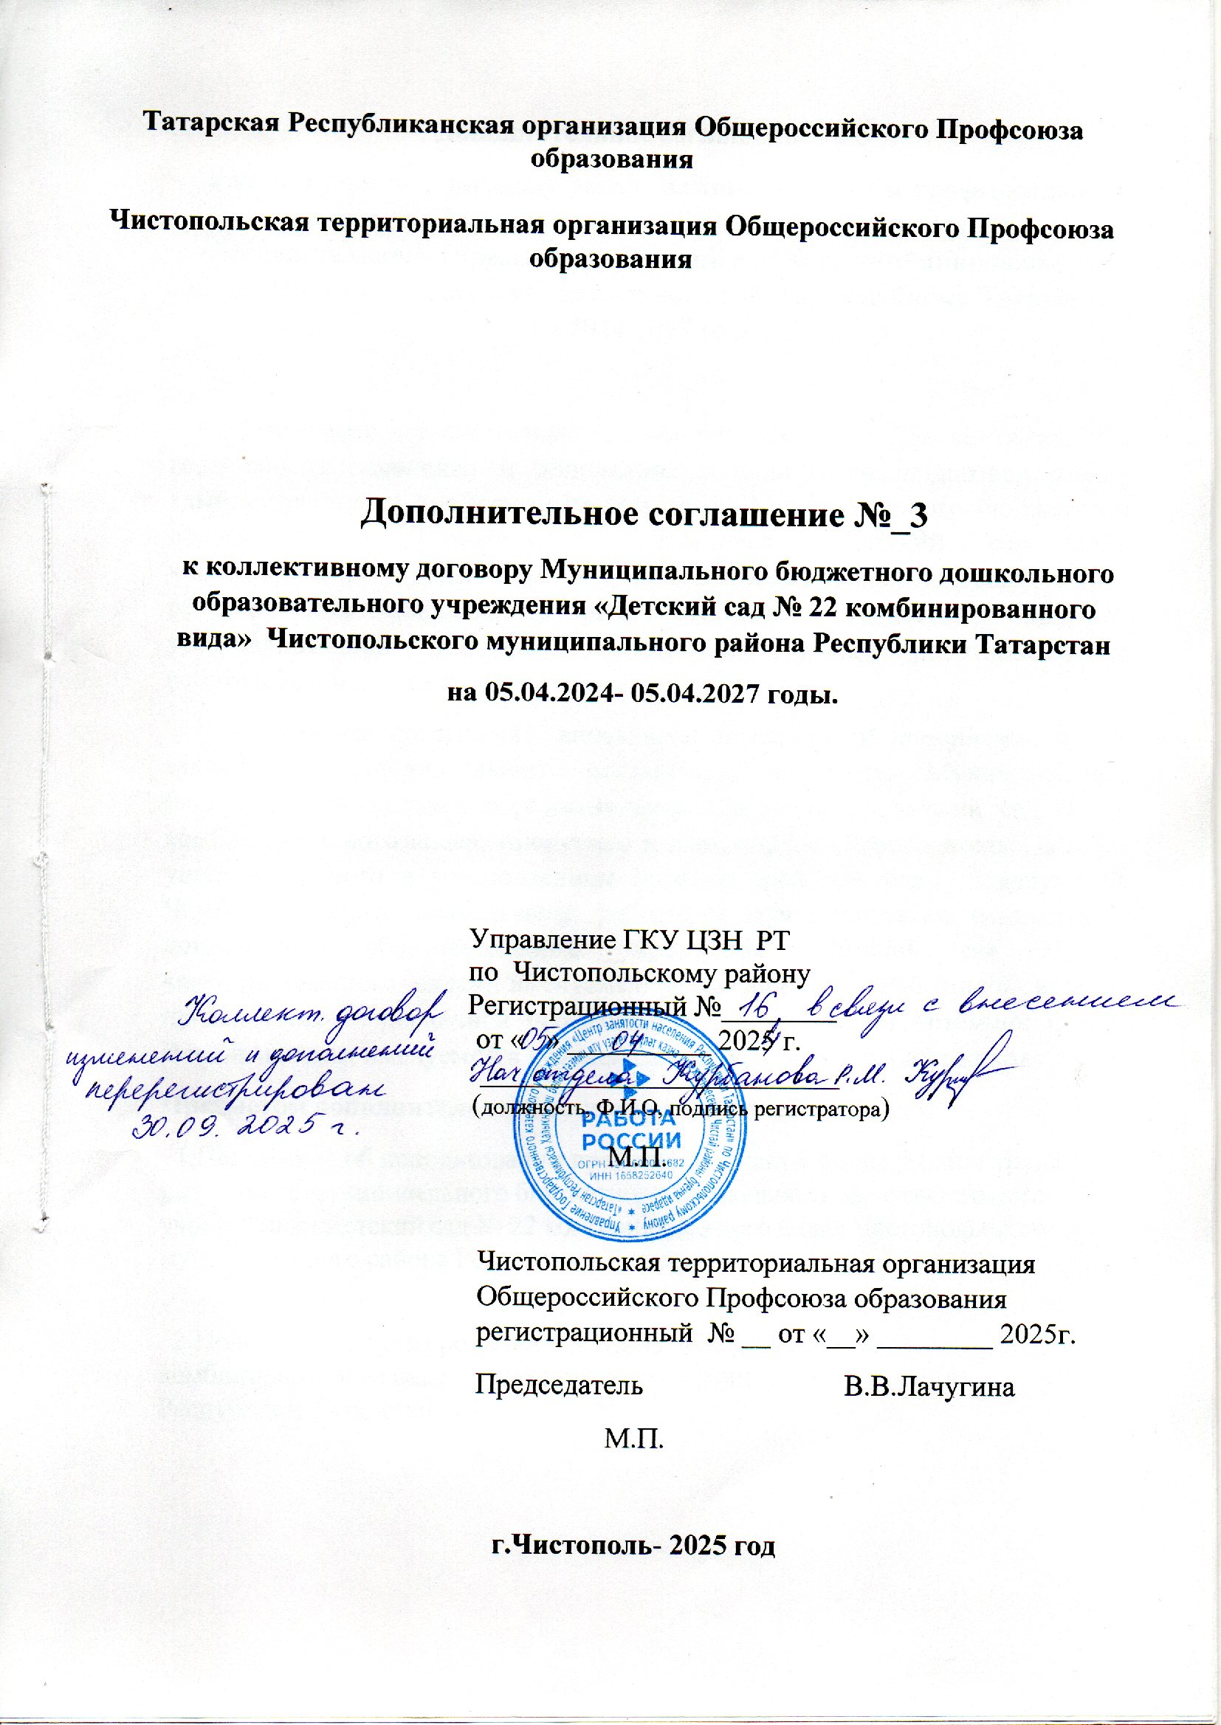Дополнительное соглашение № 3
к коллективному договору между администрацией и профсоюзным комитетом Муниципального бюджетного дошкольного образовательного учреждения «Детский сад № 22 комбинированного вида» Чистопольского муниципального района Республики Татарстан на 2024-2027 годы.

Настоящее дополнительное соглашение №_3_от «30» мая 2025 года вносит изменения и дополнения в коллективный договор между администрацией и профсоюзным комитетом Муниципального бюджетного дошкольного образовательного учреждения «Детский сад №22 комбинированного вида» на 2024-2027 годы, являющийся правовым актом, регулирующим социально-трудовые отношения в детском саду и, устанавливающий взаимные обязательства между работниками и работодателем в лице их представителя.
Сторонами соглашения, вносящими изменения и дополнения путем заключения дополнительного соглашения, являются: Муниципальное бюджетное дошкольное образовательное учреждение «Детский сад №_22 комбинированного вида», именуемое в дальнейшем «Работодатель», в лице уполномоченного в установленном порядке представителя – заведующей Чередовой Ольги Анатольевны; работники муниципального бюджетного дошкольного образовательного учреждения «Детский сад №__22 комбинированного вида», именуемые в дальнейшем «Работник», в лице председателя первичной профсоюзной организации Артемчик Ольги Владимировны, именуемой в дальнейшем «Представитель работников».
Предметом дополнительного соглашения является:

Приложение №_17

«СОГЛАСОВАНО»  Председатель профсоюзного комитета  МБДОУ «Детский сад № 22  комбинированного вида»  _______________ /_______________  (подпись) Ф.И.О  Протокол заседания профкома  от «_23_» ___сентября__№_11__ | «УТВЕРЖДАЮ»  Заведующий МБДОУ  «Детский сад № 22 комбинированного вида »  _____________ _____________  (подпись) Ф.И.О  Введено в действие приказом  от «_23_» _сентября__№ __191_

Положение
об использовании премиальной части фонда оплаты труда работников
муниципального бюджетного дошкольного образовательного учреждения «Детский сад № 22 комбинированного вида» Чистопольского муниципального района Республики Татарстан

- Общие положения.
- 1.1.Настоящее Положение об использовании премиальной части оплаты труда (далее – Положение) разработано в соответствии:
- Трудовым Кодексом Российской Федерации;
- Законом Российской Федерации «Об образовании»;
- Положением об условиях оплаты труда работников дошкольных образовательных организаций Республики Татарстан, утвержденным Постановлением Кабинета Министров РТ от 31.05.2018г. № 412 «Об условиях оплаты труда работников государственных образовательных организаций Республики Татарстан» (с изменениями и дополнениями);
- Положением об условиях оплаты труда МБДОУ «Детский сад № 22 комбинированного вида» Чистопольского муниципального района Республики Татарстан;
- Коллективным договором МБДОУ «Детский сад № 22 комбинированного вида» Чистопольского муниципального района Республики Татарстан.
и определяет порядок формирования, условия и критерии премирования работников МБДОУ «Детский сад № 22 комбинированного вида» Чистопольского муниципального района Республики Татарстан (далее - МБДОУ).
1.2. Действие Положения направлено на развитие творческой инициативы работников, дополнительное стимулирование передового педагогического опыта и выполнение общественной работы.
1.3.Результатом использования данного Положения является создание благоприятных условий для повышения качества и результатов трудовой и общественной деятельности.
1.4. Ответственность за исполнение Положения возлагается на заведующего МБДОУ.
2. Формирование фонда премирования
2.1. Премиальные и иные поощрительные выплаты устанавливаются работникам по основному месту работы единовременно за месяц в связи с юбилейными датами, получением знаков отличия, благодарственных писем, грамот, наград и иными основаниями.
2.2 Размеры, порядок и условия осуществления премиальных и иных поощрительных выплат по итогам работы определяются настоящим Положением и коллективным договором.
2.3. Размер фонда оплаты труда, предусмотренного на премиальные выплаты работникам профессиональных квалификационных групп должностей работников учреждения, составляет не менее 2 процентов от фонда оплаты труда, предусмотренного на выплату окладов (ставок заработной платы, должностных окладов), выплат стимулирующего характера работникам по основному месту работы и основной должности.
2.4. Фонд экономии заработной платы также может использоваться на премиальные выплаты работникам ДОУ.
3. Основные критерии оценки труда работников
3.2. Основные показатели премирования:
- в связи с юбилейными датами (женщины – 50, 55, 60 лет, мужчины - 50, 60, 65 лет) (в соответствии с коллективным договором МБДОУ);
- единовременная выплата работникам при увольнении по собственному желанию впервые после достижения пенсионного возраста либо приобретения права на досрочную трудовую пенсию по старости, проработавшим в системе образования Чистопольского муниципального района 15 и более лет, материального вознаграждения в размере базового оклада, менее 15 лет – половину базового оклада, при наличии денежных средств;
- председателю первичной профсоюзной организации – на основании коллективного договора;
- получением знаков отличия;
- благодарственные письма, грамоты, награды (муниципальные, отраслевые);
- участие в подготовке и проведении открытых мероприятий городского, зонального, республиканского уровней;
- организацию работ по обеспечению охраны труда и техники безопасности воспитанников и сотрудников; уполномоченному по охране труда;
- участие в проведении утренников и праздников для воспитанников; акциях, спортивных мероприятиях, волонтёрстве и др.;
- участие в экологическом субботнике, экологическом месячнике;
- ведение и оформление документации: протоколы общих собраний работников, профсоюзных собраний, общих родительских собраний, педагогических советов, заседаний по премированию и стимулированию;
- очное транслирование передового педагогического опыта на разных уровнях (конкурсы, конференции, публикации в СМИ и т.д);
- руководителям творческих групп детского сада, председателям комиссий;
- заочное транслирование передового педагогического опыта;
- качество питания воспитанников (итоги рейтинга, анкетирования);
- выполнение дополнительных работ, которые не входят (не учтены) в должностных обязанностях работников (привлечение к ремонтным работам, очистка территории во время снегопада и листопада, иные дополнительные работы);
- ведение государственных пабликов;
- ведение сайта ДОУ;
- ответственному за работу по профилактике БДД;
- наставничество;
- эффективность в работе по оздоровлению детей, исправлению нарушенных функций детей, как групп компенсирующей направленности, так и общеразвивающих

4. Порядок премирования работников
4.1. Размеры премий определяются решением Комиссии по распределению премиального поощрения.
4.2. Премирование работников МБДОУ производится ежемесячно по итогам работы за истекший период.
4.3. Решение Комиссии оформляется протоколом и утверждается приказом заведующей ДОУ.
5. Заключительные положения
5.1. Данное Положение рассматривается на общем собрании работников детского сада, согласовывается с профсоюзным комитетом первичной профсоюзной организации, и утверждается приказом заведующего.
5.2. Срок действия Положения с _30 мая__2025 года по _31 мая _2027_года.
5.3. Дополнения и изменения к данному Положения вносятся по предложению профсоюзного комитета или администрации МБДОУ и рассматриваются на общем собрании работников.
5.4. Настоящее Положение действует до принятия нового с даты введения его в действие приказом заведующего МБДОУ, но не более, чем на 3 года.
5.5. Положение может быть пролонгировано, но не более, чем на 1 год.

Приложение №18
СОГЛАСОВАНО:
Председатель профсоюзного комитета
МБДОУ «Детский сад №22 комбинированного вида» Чистопольского муниципального района Республики Татарстан.
___________ /_______________________/
подпись расшифровка подписи
Протокол № 11__ от _23_. _09._2025 г.
УТВЕРЖДЕНО:
заведующей МБДОУ «Детский сад №22 комбинированного вида» Чистопольского муниципального района Республики Татарстан
_____________ /____________________/
подпись расшифровка подписи
Приказ №191__от _23_. _09_.2025 г.

ПРИНЯТО:
на Общем собрании работников
МБДОУ «Детский сад №22 комбинированного вида »
Протокол № 3_ от _23_. _09_.2025 г.

Положение о премировании
в МБДОУ «Детский сад № 22 комбинированного вида»
Чистопольского муниципального района Республики Татарстан

2025 год

1. Общие положения
1.1. Настоящее Положение разработано в соответствии с Трудовым и Налоговым Кодексами Российской Федерации, Федеральным законом № 273-ФЗ от 29.12.2012 «Об образовании в Российской Федерации» (с изменениями и дополнениями), постановлением Кабинета Министров Республики Татарстан от 31.05.2018г. №412 «Об условиях оплаты труда работников государственных образовательных организаций Республики Татарстан (с изменениями) и прилагаемыми к нему приложениями, Уставом дошкольного образовательного учреждения, Коллективным договором и другими нормативными правовыми актами Российской Федерации и Республики Татарстан, регламентирующими деятельность организаций, осуществляющих образовательную деятельность.
1.2. Данное Положение вводится с целью обеспечения материальной заинтересованности работников, развитии творческой активности, инициативы при реализации поставленных перед коллективом задач, укреплении материально-технической базы, повышения качества образовательной деятельности, своевременное и качественное выполнение уставных задач и трудовых обязанностей, а также для закрепления в образовательном учреждении высококвалифицированных кадров.
1.3. Настоящее Положение о премировании распространяется на работников, занимающих должности в соответствии со штатным расписанием в дошкольном образовательном учреждении.
1.4. Выплата премии работникам детского сада облагается налогом в соответствии с действующим законодательством, учитываются при исчислении среднего заработка.
1.5. Положение разработано администрацией ДОУ, выносится на обсуждение на Общем собрании трудового коллектива, согласовывается с выборным профсоюзным органом (далее - профсоюзный комитет), выносится на обсуждение и принимается на Общем собрании работников, утверждается приказом заведующего дошкольным образовательным учреждением.

2. Источник формирования премиального фонда
2.1. Средства на премирование работников ДОУ составляет 2% от фонда оплаты труда, могут выделяться администрацией учреждения из экономии средств, направленных на оплату труда, из средств, полученных в результате экономии стимулирующих выплат, а также из средств от приносящей доход деятельности.

3. Порядок установления премий
3.1. Настоящим Положением предусматривается текущее и единовременное премирование.
3.2. Текущее премирование работников ДОУ производится в размере до 100% размера ежемесячной заработной платы. Текущее премирование осуществляется по итогам работы за месяц в случае безупречного выполнения работником трудовых обязанностей, возложенных на него трудовым договором, должностной инструкцией и локальными нормативными актами, а также распоряжениями непосредственного руководителя, при наличии денежных средств.
3.3. Единовременное (разовое) премирование может осуществляться в отношении работников ДОУ:
- по итогам работы за год;
- в связи с государственными или профессиональными праздниками,
- знаменательными или профессиональными юбилейными датами;
- в случаях, предусмотренных пунктом 4.2. настоящего Положения.
3.4. Премии работникам ДОУ устанавливаются на основании приказа заведующего дошкольным образовательным учреждением по согласованию с Комиссией по распределению стимулирующих выплат, надбавок, премий и материальной помощи (далее – Комиссия) и учитываются для расчета среднего заработка для оплаты отпусков, выплат компенсации за неиспользованные отпуска и оплаты больничных листов.
3.5. Вопросы материального поощрения рассматриваются администрацией совместно с Комиссией, оформляются протоколом и приказом заведующего ДОУ.
3.6. Премирование руководителя учреждения производится по результатам оценки итогов работы учреждения за соответствующий отчетный период с учетом выполнения целевых показателей деятельности учреждений, личного вклада руководителей в осуществление основных задач и функций, определенных Уставом дошкольного образовательного учреждения, а также выполнения обязанностей, предусмотренных трудовым договором при наличии денежных средств.
3.7. Текущие (ежемесячные) премии начисляются работникам по результатам работы в соответствии с личным вкладом каждого работника.
3.8. Работникам, проработавшим неполное количество рабочих дней в месяце, текущие премии выплачиваются пропорционально отработанному времени.
3.9. Лишение работника премии полностью или частично производится на основании приказа заведующего ДОУ с обязательным указанием причин лишения или уменьшения размера премии.
3.10. Единовременное (разовое) премирование осуществляется по факту выполнения работы, поручения, проекта в целом или его этапа.
3.11. Премии к юбилеям работника, в связи с уходом на пенсию выплачиваются работникам в зависимости от их трудового вклада.
3.12. Работникам, отработавшим в ДОУ неполный календарный год, премия по итогам работы за год может быть выплачена по усмотрению заведующего детским садом.
3.13. Выплата премии осуществляется в день выдачи заработной платы за истекший месяц.
4. Показатели и виды премирования
4.1. При премировании по итогам работы (за месяц, квартал, год) учитываются:
- инициатива, творчество и применение в работе современных форм и методов организации труда;
- выполнение порученной работы, связанной с обеспечением рабочего процесса или уставной деятельности учреждения;
- достижение высоких результатов в работе в соответствующий период;
- качественная подготовка и своевременная сдача отчетности;
- участие в инновационной деятельности;
- активное участие в профессиональных, детских праздниках и других массовых мероприятиях, субботниках;
- участие в соответствующем периоде в выполнении важных работ, мероприятий,
- по итогам конкурсов, выставок: на базе ДОУ, районных, республиканских и всероссийских;
- за интенсивность и качество образовательной деятельности.
5. Основные показатели деятельности при назначении премий педагогам.
5.1. Основными показателями деятельности, учитывающимися Комиссией при текущем премировании являются:

- благодарственные письма, грамоты, награды (муниципальные, отраслевые);
- высокий уровень методической работы по повышению профессиональной квалификации педагогов ДОУ;
- разнообразие форм методической работы с кадрами, их эффективность;
- высокий уровень организации и контроля (мониторинга) учебной деятельности;
- качественная организация работы общественных органов, участвующих в управлении детским садом (экспертный совет, педагогический совет и т.д.);
- высокий уровень организации аттестации педагогических работников ДОУ;
- поддержание благоприятного психологического климата в коллективе;
- уровень оформления методической документации (Образовательная программа ДОУ, годовой план учебной деятельности, Программа развития дошкольного образовательного учреждения, материалы оперативного и тематического контроля и т.д.);
- взаимодействие с семьями воспитанников, отсутствие конфликтных ситуаций;
- использование в работе новых, передовых образовательных технологий;
- представление опыта работы ДОУ, педагогов детского сада на разных уровнях;
- публикации в СМИ материалов, создающих положительный имидж детского сада;
- добросовестное выполнение инструкций по охране жизни и здоровья детей, технике безопасности, правил внутреннего трудового распорядка, трудовых обязанностей;
- своевременное и качественное оформление документации;
- участие в методической работе и общественной деятельности детского сада и района;
- участие в подготовке и проведении открытых мероприятий городского, зонального,
республиканского уровней.
- отсутствие жалоб со стороны родителей;
- отсутствие замечаний со стороны контролирующих органов.
- достижение воспитанниками более высоких показателей развития в сравнении с предыдущим периодом;
- организация предметно-пространственной развивающей среды в групповых помещениях, кабинетах специалистов, музыкальном и спортивном залах, игротеках;
- отсутствие задолженности по родительской оплате;
- участие в методической работе и общественной деятельности детского сада и района;
- отсутствие случаев травматизма воспитанников, выполнение плана по детодням и низкий процент заболеваемости;
- эффективность в работе по оздоровлению детей, исправлению нарушенных функций детей, как групп компенсирующей направленности, так и общеразвивающих.
5.1.4. Основные показатели деятельности при назначении премий техническому и вспомогательному персоналу.
добросовестное выполнение инструкций по охране жизни и здоровья детей, технике безопасности, правил внутреннего трудового распорядка;
- качественное выполнение санитарно-гигиенических правил, сохранение имущества и инвентаря;
- активное участие в учебной и общественной деятельности детского сада;
- отсутствие случаев травматизма воспитанников, выполнение плана по детодням и низкий процент заболеваемости в группе;
- участие в ремонте, подготовке детского сада к зиме, заготовке овощей на зиму и т.д.
- качественное выполнение своих трудовых обязанностей;
- участие в общих мероприятиях дошкольного образовательного учреждения (подготовка и проведение праздников, конкурсов и т.д.).
- качественное обеспечение санитарно-гигиенических условий в помещениях ДОУ;
- обеспечение выполнения требований пожарной и электробезопасности, охраны труда в помещениях и на территории дошкольного образовательного учреждения;
- обеспечение качественного контроля за подготовкой и организацией ремонтных работ;
- отсутствие замечаний со стороны контролирующих органов;
- качественное и своевременное оформление документации.
- добросовестное выполнение инструкций по охране жизни и здоровья детей, технике безопасности, правил внутреннего трудового распорядка;
- качественное выполнение санитарно-гигиенических правил, сохранение имущества и инвентаря;
- участие в ремонте, подготовке детского сада к зиме, заготовка овощей на зиму и т.д.
- качественное исполнение своих трудовых обязанностей;
- содержание помещений и территории ДОУ, инвентаря в соответствии с требованиями СанПиН, качественная уборка помещений;
- оперативность выполнения заявок;
- помощь в организации учебно-воспитательной деятельности;
- участие в общих мероприятиях дошкольного образовательного учреждения (подготовка и проведение праздников, конкурсов и т.д.).
- выполнение дополнительных работ, которые не входят (не учтены) в должностных обязанностях работников (привлечение к ремонтным работам).
- эффективность в работе по оздоровлению детей, исправлению нарушенных функций детей, как групп компенсирующей направленности, так и общеразвивающих.
6. Показатели, влияющие на уменьшение размера премии или ее лишение
6.1. В случае неудовлетворительной работы отдельных работников, невыполнения ими должностных обязанностей, совершения нарушений, перечисленных настоящем Положении, в трудовом договоре (эффективном контракте), иных локальных нормативных актах, а также законодательства РФ, административно-управленческий персонал представляет руководителю ДОУ служебную записку о допущенном нарушении с предложениями о частичном или полном лишении работника премии.
6.2. Лишение работника премии полностью или частично производится на основании приказа заведующего детским садом с обязательным указанием причин лишения или уменьшения размера премии.
6.3. Выплата (ежемесячных) премий не производится в случаях:
- невыполнение или ненадлежащее выполнение должностных обязанностей, предусмотренных трудовым договором или должностными инструкциями;
- невыполнение производственных и технологических инструкций, Положений, регламентов, требований по охране труда и техники безопасности;
- нарушение установленных администрацией требований оформления документации и результатов работ;
- нарушение сроков выполнения или сдачи работ, установленных приказами и распоряжениями администрации или договорными обязательствами ДОУ нарушение трудовой и производственной дисциплины, Правил внутреннего трудового распорядка, иных локальных нормативных актов;
- невыполнение приказов, указаний и поручений непосредственного руководства либо администрации;
- наличие претензий, рекламаций, жалоб родителей детей;
- не обеспечение сохранности имущества и товарно-материальных ценностей, упущения и искажения отчетности;
- совершения иных нарушений, установленных трудовым законодательством, в качестве основания для наложения дисциплинарного взыскания и увольнения.
6.4. Все случаи лишения премирования рассматриваются заведующим дошкольным образовательным учреждением и Комиссией в индивидуальном порядке, согласовывается с профсоюзным комитетом.
6.5. Лишение премии полностью или частично производится за расчетный период, в котором имело место нарушение.

Ис
точник: https://ohrana-tryda.com/node/4023
7. Заключительные положения
7.1. Настоящее Положение о премировании и материальной помощи является локальным нормативным актом утверждается заведующим учреждения, согласовывается с профсоюзным комитетом детского сада, принимается на Общем собрании работников ДОУ вводится в действие приказом заведующего дошкольным образовательным учреждением.
7.2. Все изменения и дополнения, вносимые в настоящее Положение, оформляются в письменной форме в соответствии действующим законодательством Российской Федерации.
7.3. Настоящее Положение принимается на неопределенный срок. Изменения и дополнения к Положению принимаются в порядке, предусмотренном п.8.1 настоящего Положения.
7.4. После принятия Положения (или изменений и дополнений отдельных пунктов и разделов) в новой редакции предыдущая редакция автоматически утрачивает силу.
7.5 Настоящее Положение действует до принятия нового с даты введения его в действие приказом заведующего МБДОУ, но не более, чем на 3 года.
7.6 Положение может быть пролонгировано, но не более, чем на 1 год.

